Prodej, směna, nájem, převod, vypůjčka nemovitostí

Městys Nový Hrozenkov
zveřejňuje podle ust. § 39 zákona č. 128/2000 Sb. o obcích v platném znění, záměr prodeje následujících nemovitostí v k.ú. a Městysi Nový Hrozenkov:
bytový dům č.p. 795, stojící na parcele č. st. 2895
parcelu č. st. 2895
parcelu č. 2746/3
část parcely č. 2744/1
část parcely č. 2744/6
Před schválením vlastního prodeje budou zpracovány geometrické plány na odměření parcely č.2744/1 a parcely č.2744/6 a následně pak zpracováno „Prohlášení vlastníka“, které mimo jiné rozdělí bytový dům č.p.795 na bytové jednotky, a toto prohlášení pak bude vloženo do katastru nemovitostí.

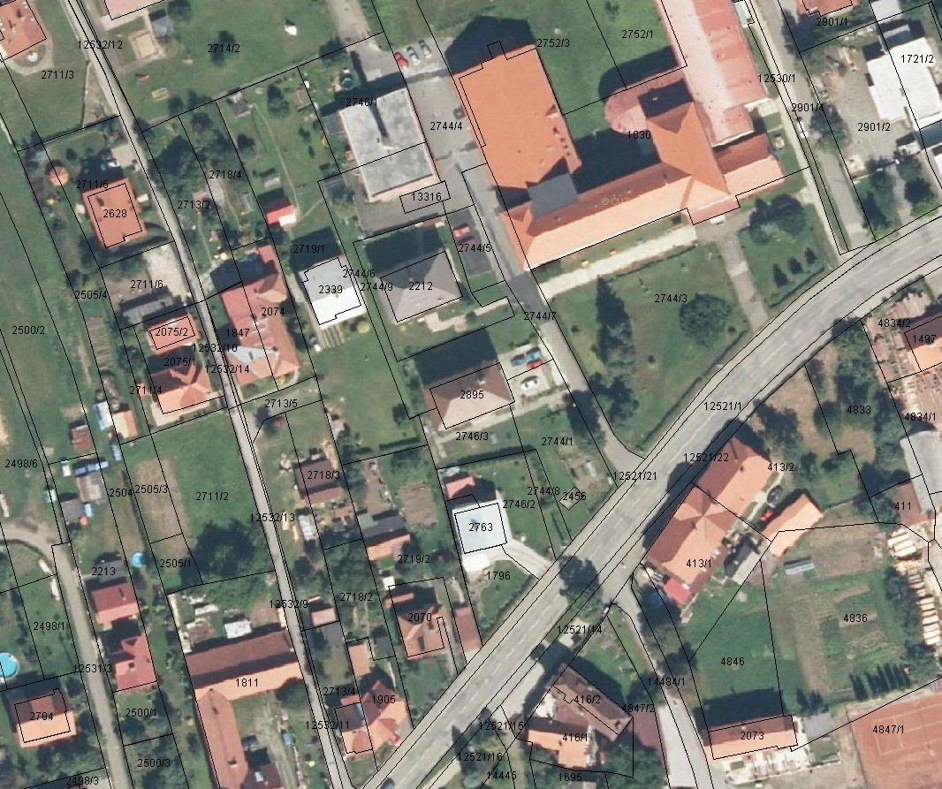

Vyvěšeno: 30.12.2013
Sňato: 15. 1.2014

